

**Grupo: 6ZLSIS1B**

**Ingeniería en sistemas.**

**Tercer parcial**

**Tema: Zoológico**

**Integrantes:**

**Acosta Román Juan Moisés.**

**Martínez Gómez Carlos Omar.**

**Zúñiga Herreman Eduardo Alfredo.**

**Introducción**

En nuestro proyecto es sobre le tema y el control de un zoológico, ya que Los zoológicos, son establecimientos, donde se mantienen en cautiverio a diversas especies de animales salvajes, para ser mostrados al público en general con fines educativos y de esparcimiento. Un establecimiento de este tipo también es conocido como jardín zoológico.

La mayoría de los zoológicos, nacieron como colecciones de animales, debido al interés de los monarcas de diversos países del mundo por la fauna del planeta. La mayoría de los zoológicos modernos, nacen con dos objetivos o funciones. Primero, tienen la función de ser establecimiento para estudios científicos, por parte de biólogos, en cuanto a los animales salvajes. En la misma medida, sirven como fuentes de entretención, para la población en general

En la actualidad, la mayoría de los zoológicos, funcionan por medio de imitaciones del hábitat natural de los animales. Esto, para que ellos se sientan cómodos. Muchos de estos reductos, son considerados a veces pequeños, por quienes visitan los zoológicos, pero la experiencia científica, demuestra que poseen el suficiente tamaño, para mantenerlos en cautiverio. Algunos establecimientos, ocupan espejos o vidrios polarizados, para que los animales no se percaten de la presencia humana

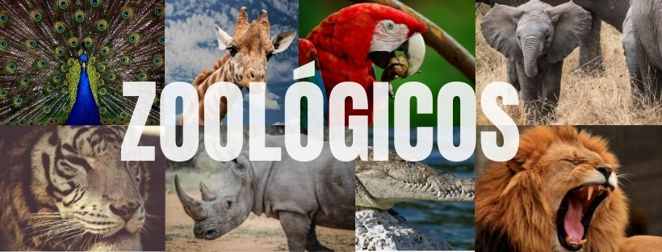

***Problemática***

A todas las Especies que ingresan al Zoo se les crea una ficha que registra la fecha de ingreso, el estado general y el peso de la especie. Además, se requiere conocer el nombre en español, el nombre científico opcionalmente, el largo y ancho máximo que alcanzan en su edad adulta, los años promedio de vida y una descripción general opcionalmente.

A cada especie se le crea un identificador único numérico. La ficha tiene información sólo de una especie exclusivamente.

Hay que tener en cuenta que una especie puede vivir en diferentes hábitats naturales y que un hábitat puede ser ocupado por diferentes especies.

Los hábitats están definidos por un identificador único, asignado en el Zoo. Además de su nombre, el clima y el tipo de vegetación predominantes. Así como el continente en donde se encuentra de manera predominante. Los continentes están numerados del 1 al 5.

Las especies se encuentran en una zona específica del Zoo, pero en una zona pueden convivir muchas especies. Cada zona del Zoo viene definida por un identificador de zona, el nombre y la extensión del terreno que la zona ocupa dentro del Zoo. Pueden existir zonas vacías en el Zoo, es decir, sin especies que la habiten.

Después de que la especie se inscribe y se le crea su ficha, es asignada obligatoriamente a un cuidador específico. Los cuidadores están definidos por su nombre completo, dirección, teléfono y fecha de ingreso en el parque.

Hay que tener en cuenta que un cuidador puede estar a cargo de varias especies y que una especie puede ser atendida por varios cuidadores.

El Zoo ofrece diariamente distintos tours que se inician a la misma hora todos los días. Estos tours son visitas guiadas por el Zoo, conducidas por un guía. Los tours definidos recorren distintas zonas del parque. La información de interés del tour es: código de tour, hora de inicio del tour, duración y longitud del recorrido, el máximo número de visitantes que se pueden inscribir.

En cada tour se describe las zonas del Zoo que visita. Todo tour visita al menos una zona del Zoo.

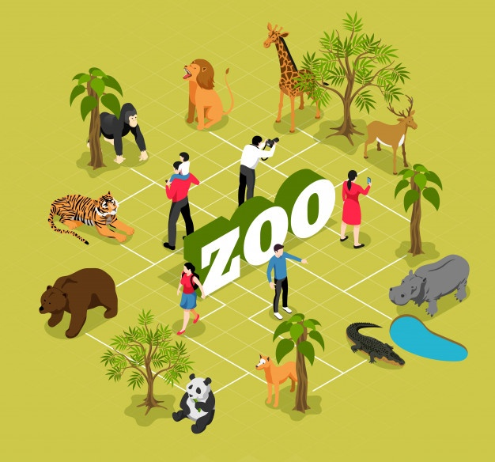Los visitantes pueden inscribirse en todos los tours que quieran, son gratis. Las personas que visitan el Zoo (visitantes) y quieren inscribirse en un tour, deben registrar sus datos y los de su visita.

De las visitas se necesita saber: el correlativo de la visita, el día de la visita, la razón de más interés de su vista al Zoo opcionalmente. Una persona puede registrar muchas visitas al Zoo en distintos días. Del guía que conduce los distintos tours se necesita saber los datos personales.

***Requerimientos funcionales***

* Control de las personas que entrar al Zoológico
* Control de las especies que hay dentro del zoológico.
* Llevar el control sobre todos los empleados que hay en el zoológico.
* El mantenimiento de todo hábitat que hay en el zoológico.
* Las personas encargadas que realizan los tours por el zoológico.
* Llevar un informe de las especies que hay en el zoológico como a que continente pertenece las características de cuidado etc.

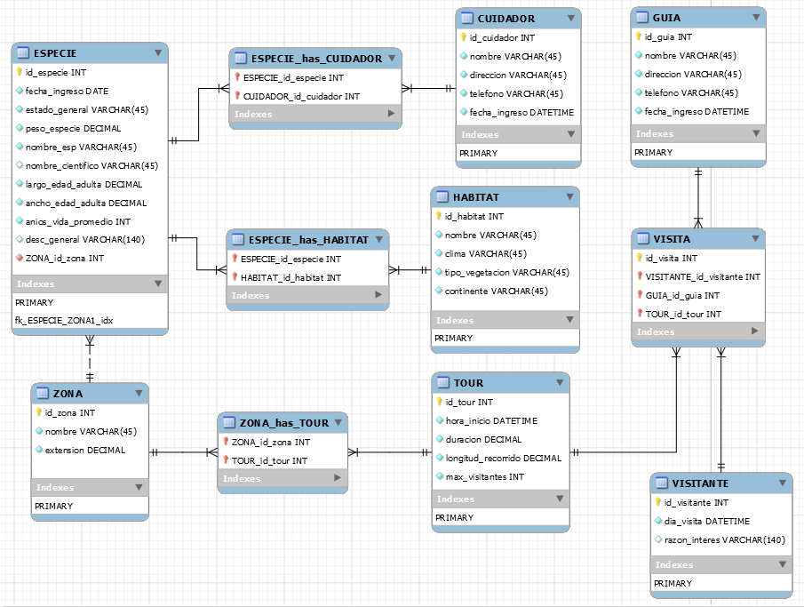***Diagrama de la Base de Datos***

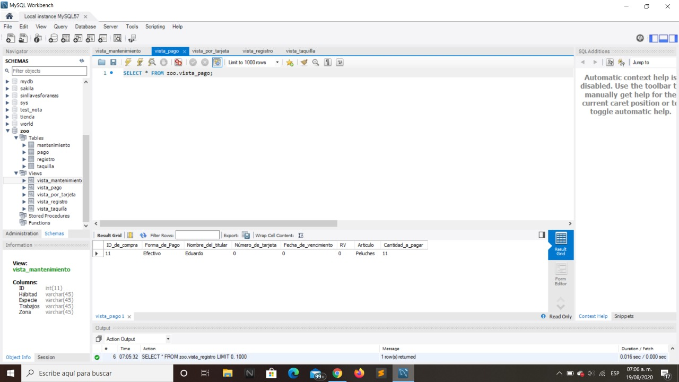**Vistas**

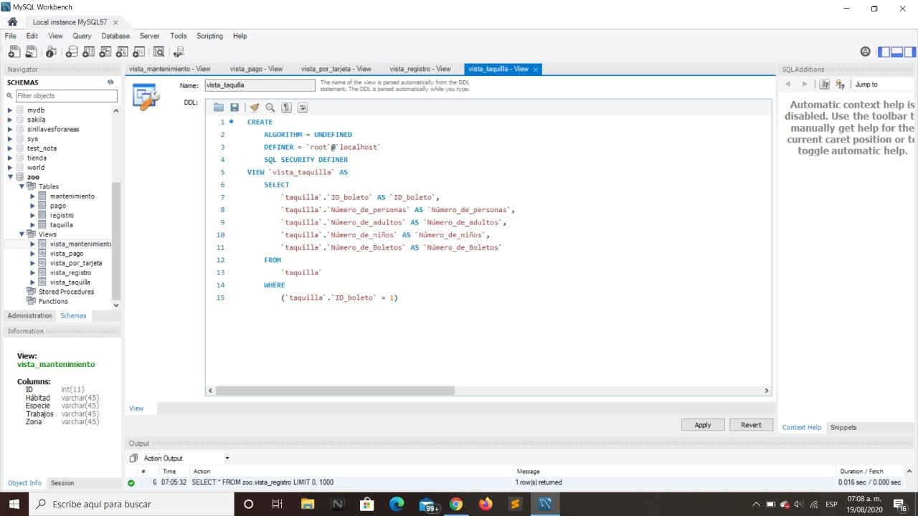

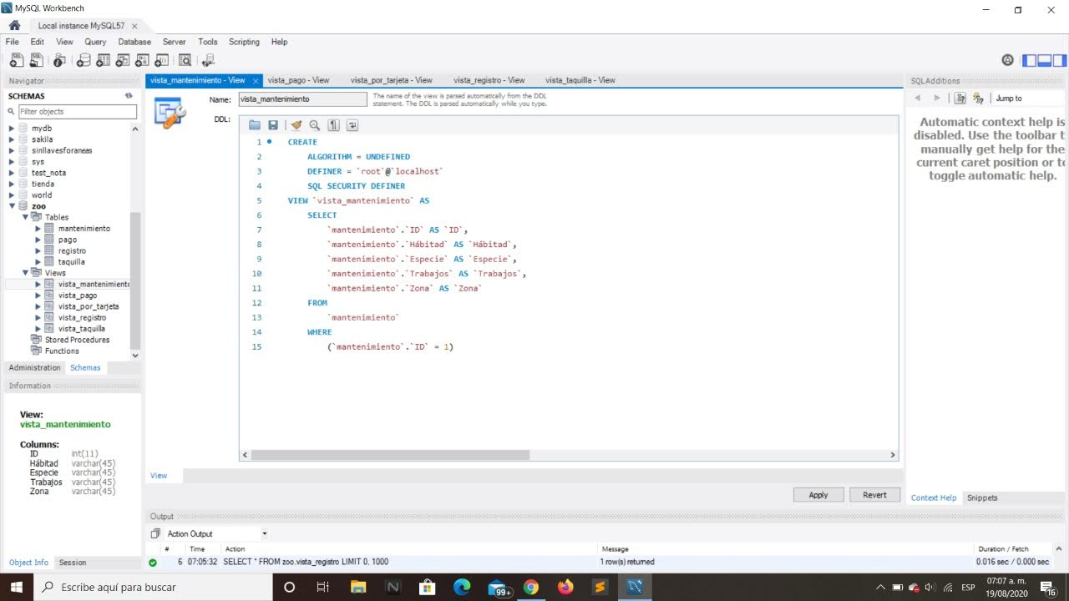

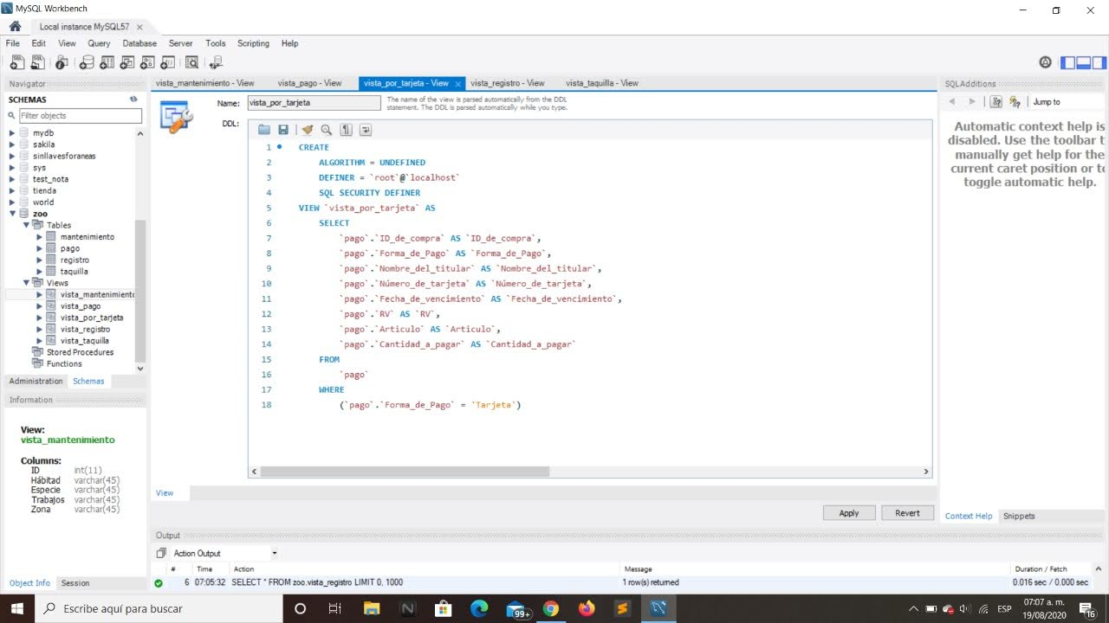

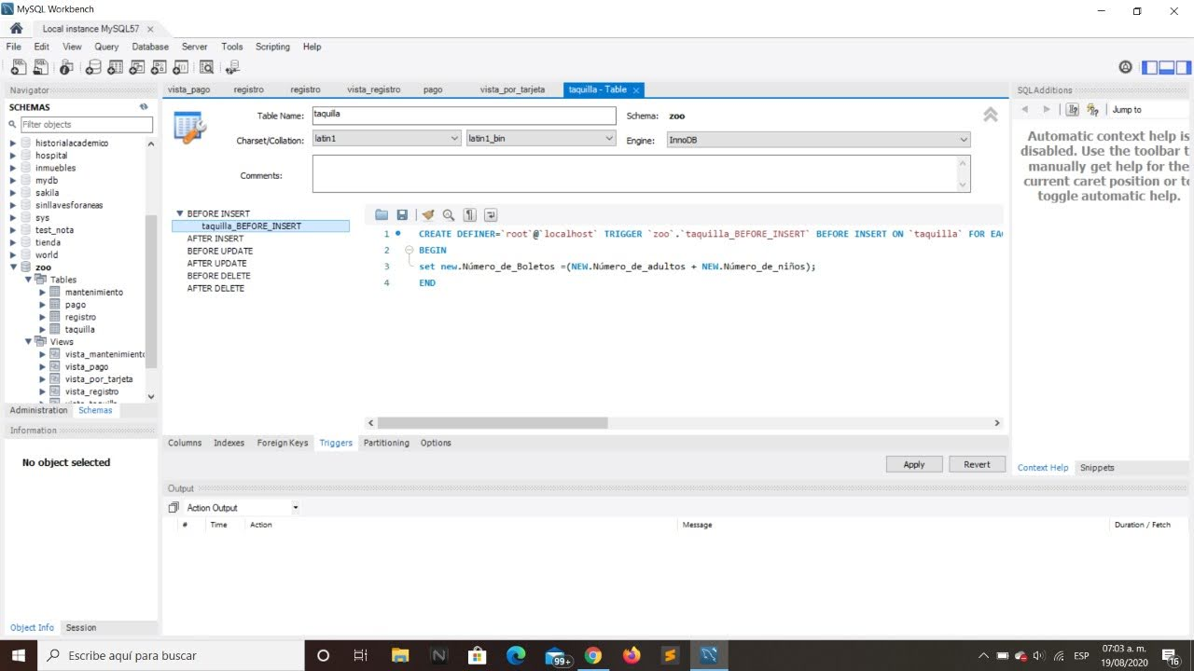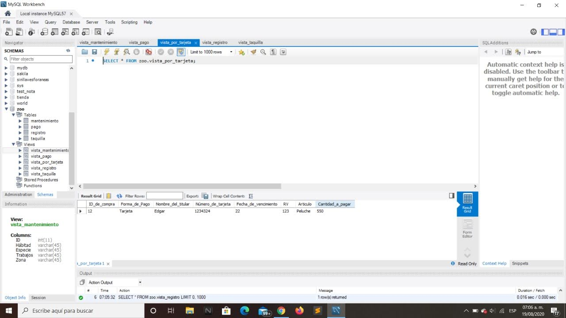

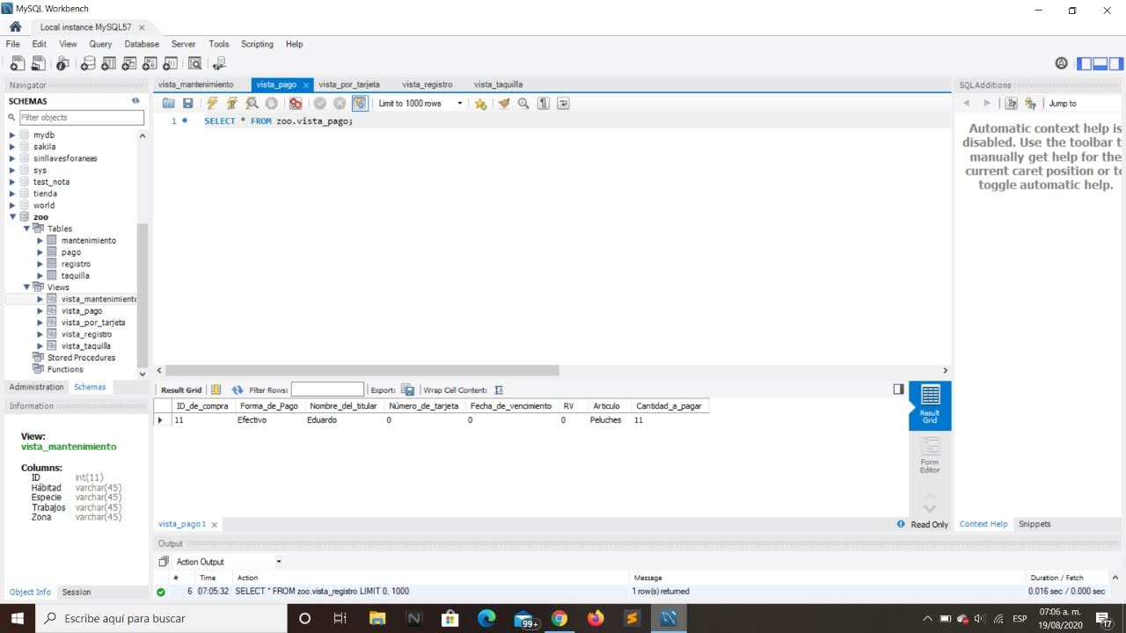

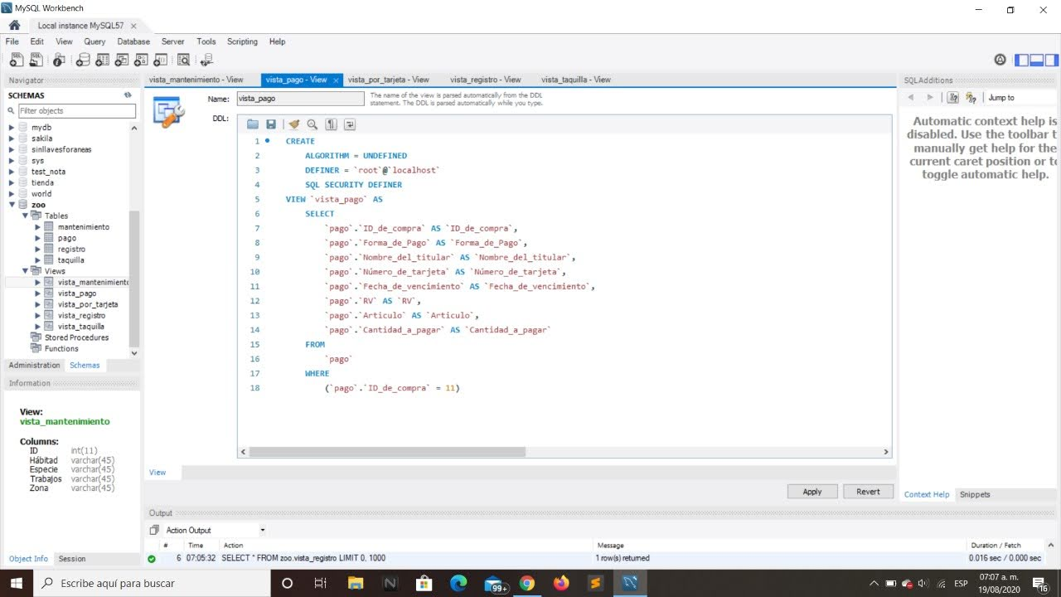

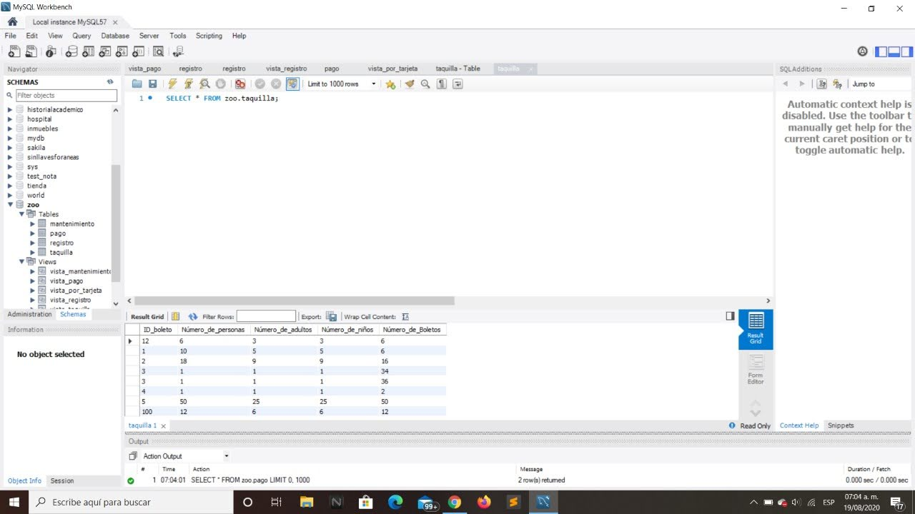

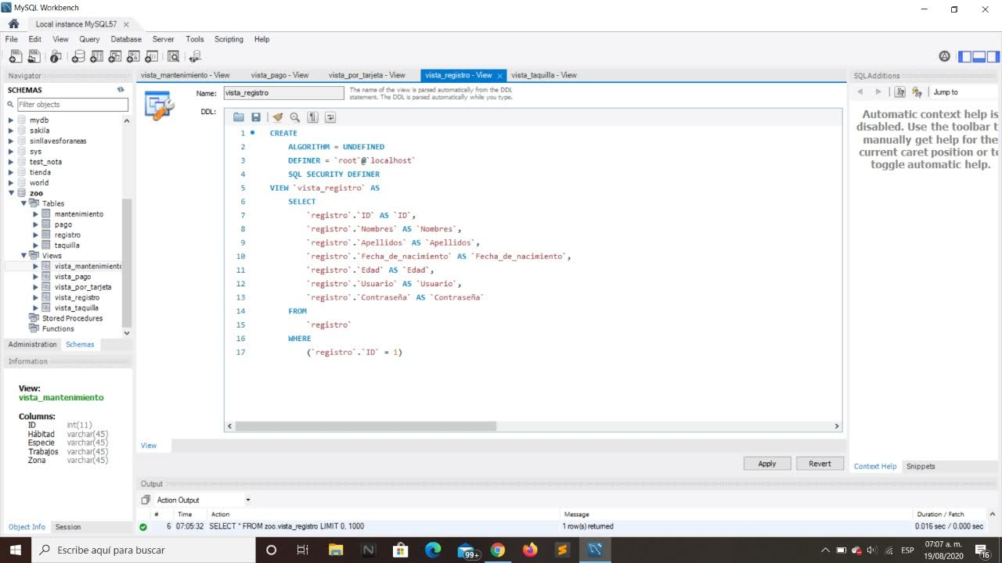

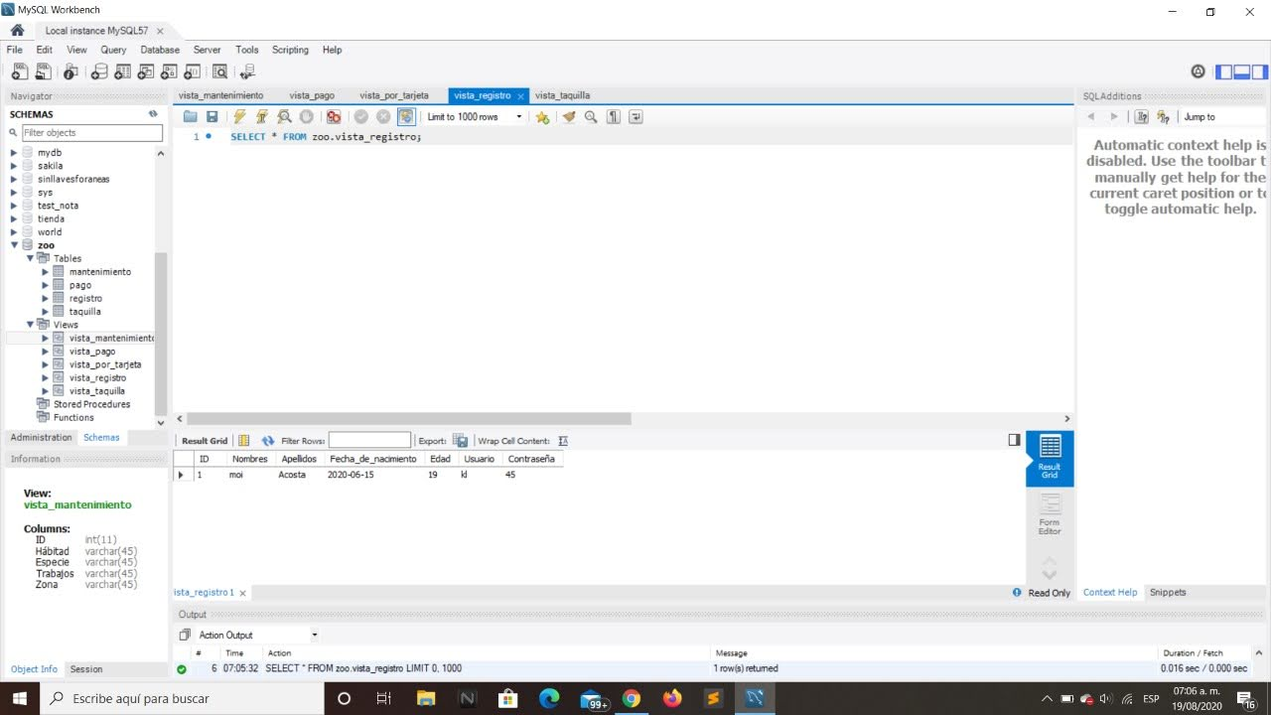

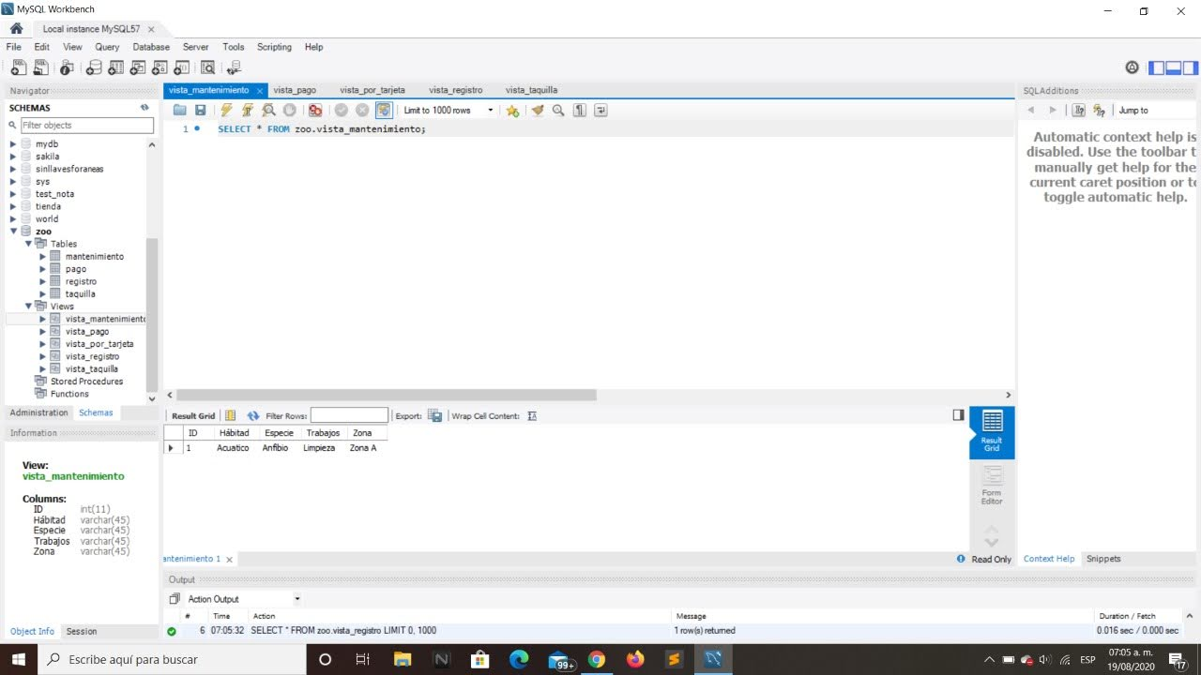

**Trigger**

**SET @res = (SELECT SUM(Número_de_adultos) FROM taquilla ) + (select sum(Número_de_niños) from taquilla);**

**set NEW.Número_de_Boletos = @res;**

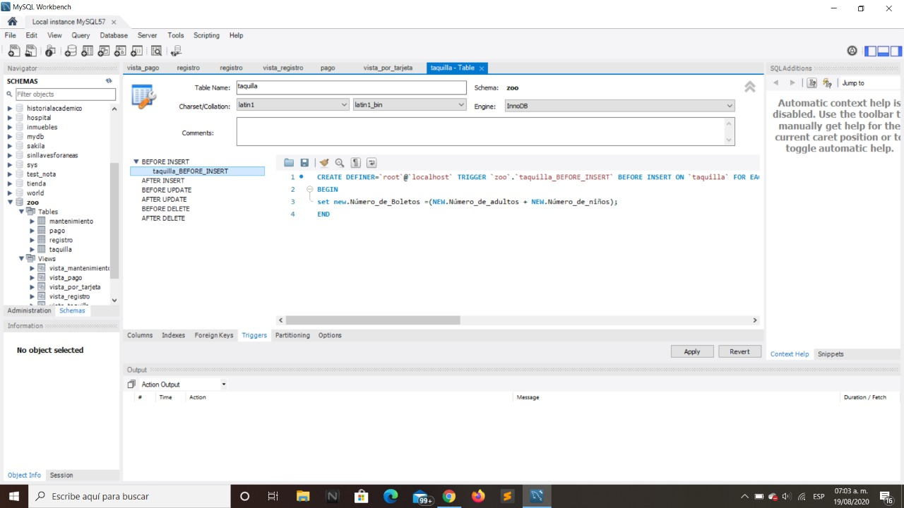

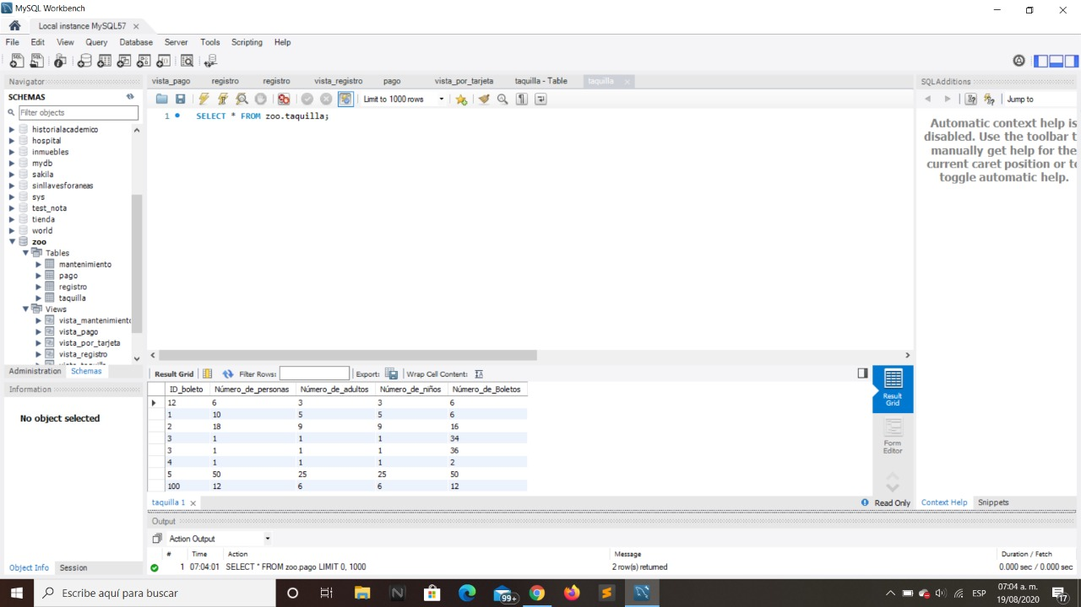

**Procedimientos Almacenados**

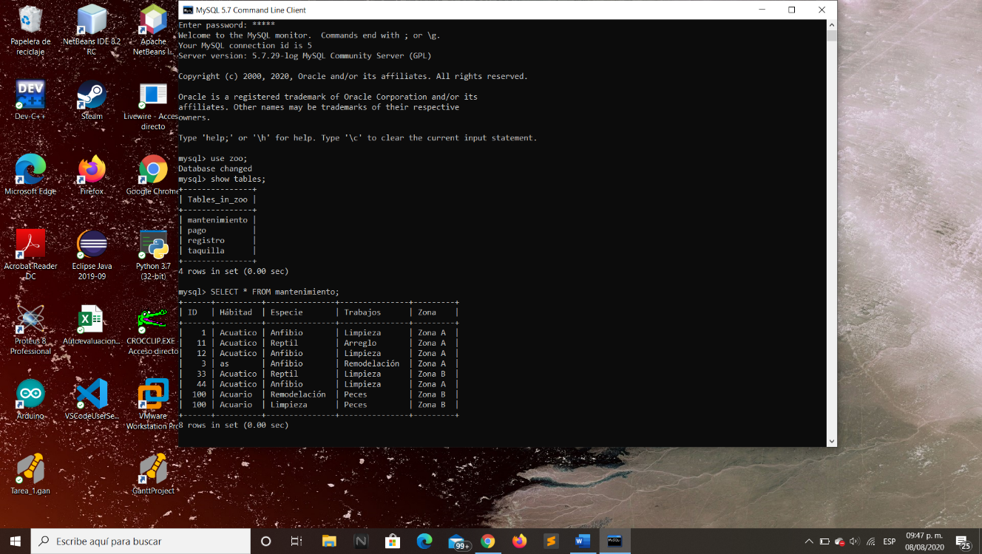A cada especie se le crea un identificador único numérico. La ficha tiene información sólo de una especie exclusivamente.

Hay que tener en cuenta que una especie puede vivir en diferentes hábitats naturales y que un hábitat puede ser ocupado por diferentes especies.

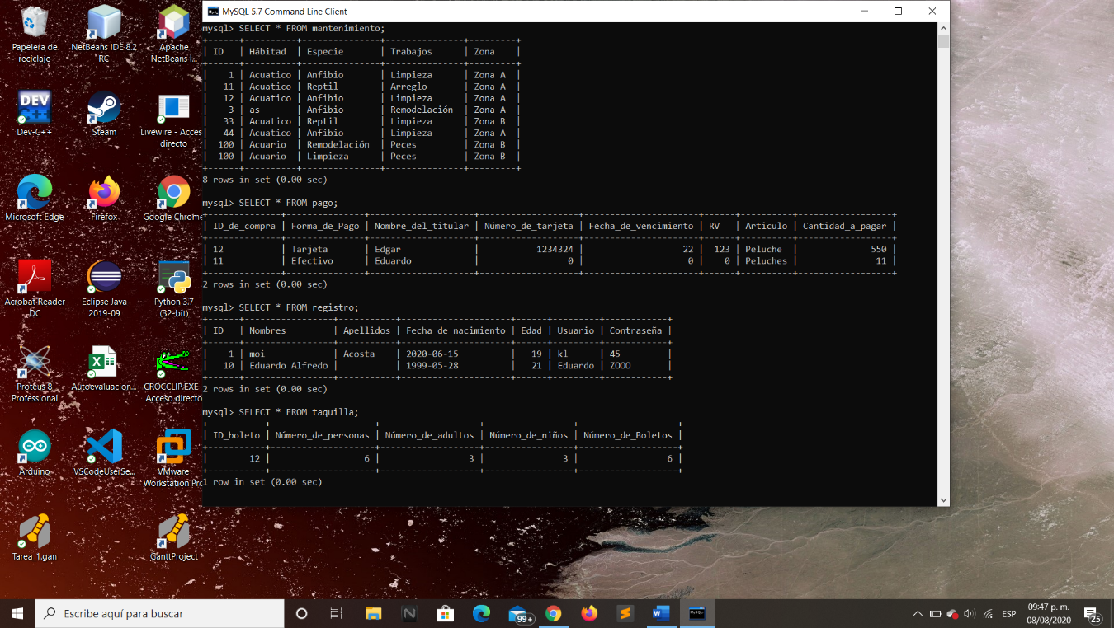

Las especies se encuentran en una zona específica del Zoo, pero en una zona pueden convivir muchas especies. Cada zona del Zoo viene definida por un identificador de zona, el nombre y la extensión del terreno que la zona ocupa dentro del Zoo. Pueden existir zonas vacías en el Zoo, es decir, sin especies que la habiten.

Después de que la especie se inscribe y se le crea su ficha, es asignada obligatoriamente a un cuidador específico. Los cuidadores están definidos por su nombre completo, dirección, teléfono y fecha de ingreso en el parque.

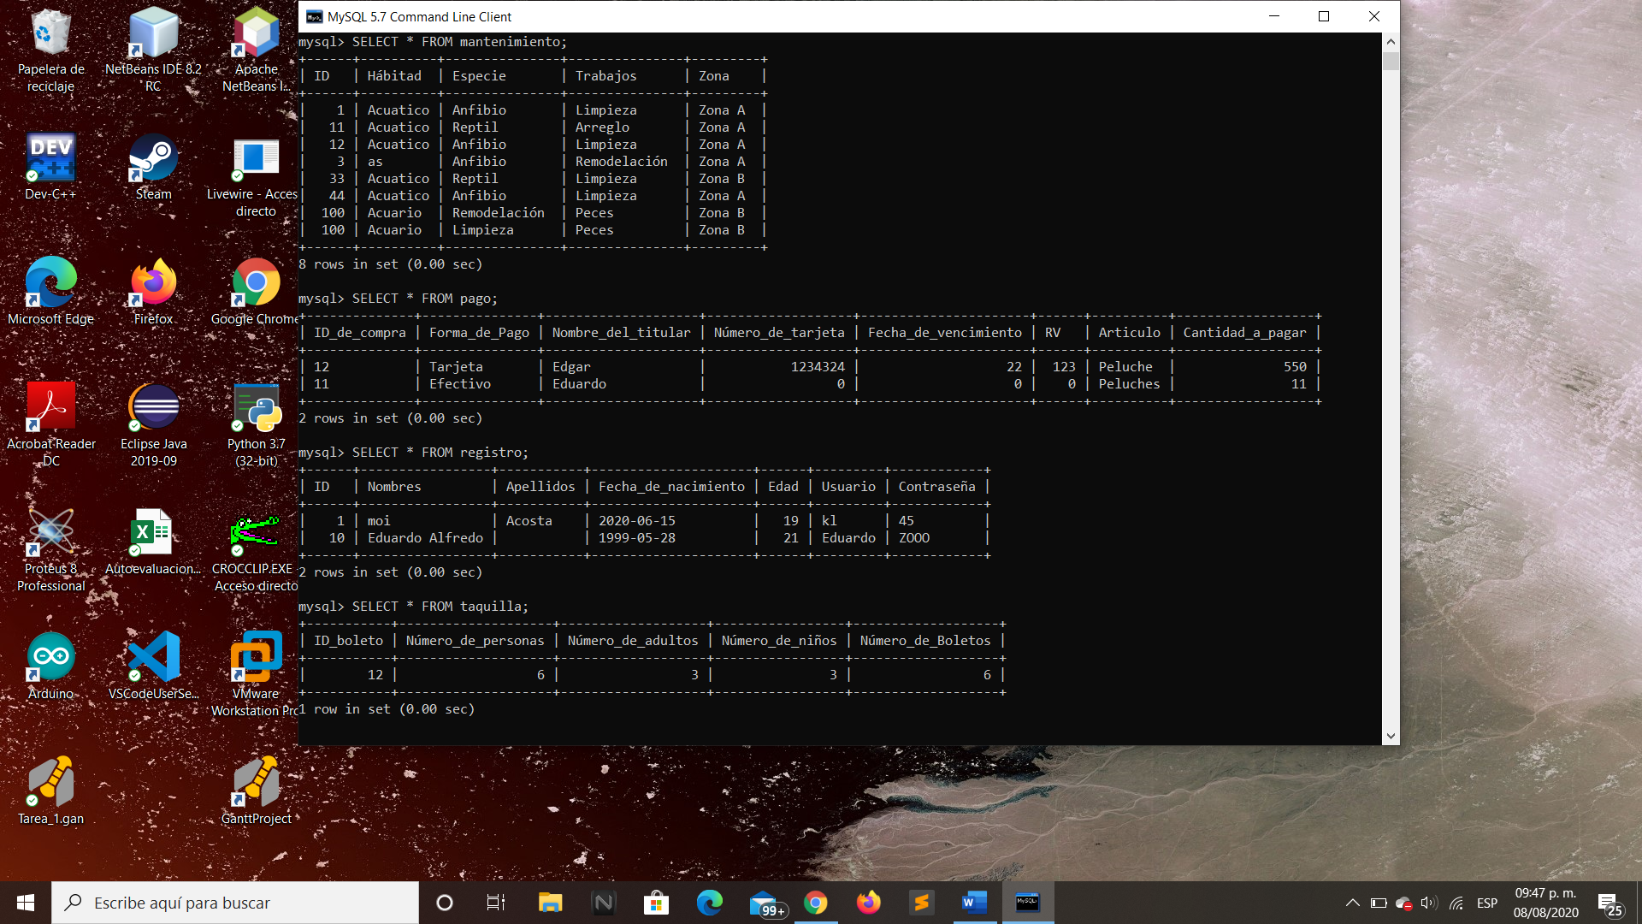

Hay que tener en cuenta que un cuidador puede estar a cargo de varias especies y que una especie puede ser atendida por varios cuidadores.

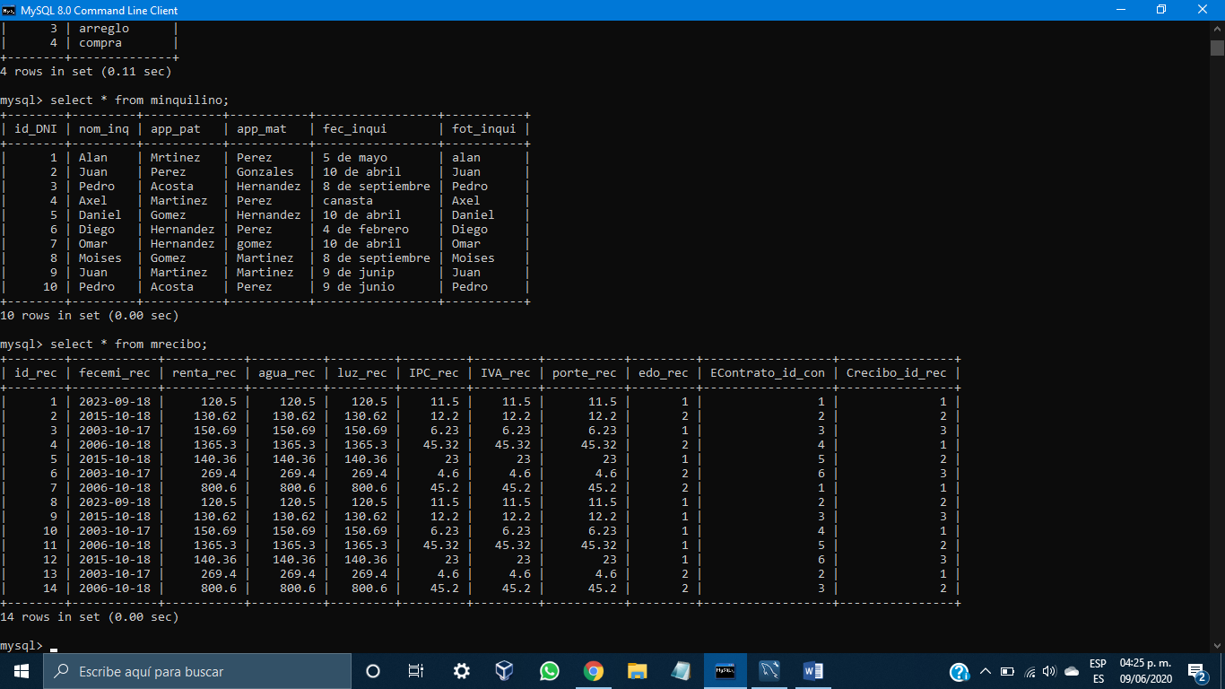

El Zoo ofrece diariamente distintos tours que se inician a la misma hora todos los días. Estos tours son visitas guiadas por el Zoo, conducidas por un guía. Los tours definidos recorren distintas zonas del parque. La información de interés del tour es: código de tour, hora de inicio del tour, duración y longitud del recorrido, el máximo número de visitantes que se pueden inscribir.

En cada tour se describe las zonas del Zoo que visita. Todo tour visita al menos una zona del Zoo.



Los visitantes pueden inscribirse en todos los tours que quieran, son gratis. Las personas que visitan el Zoo (visitantes) y quieren inscribirse en un tour, deben registrar sus datos y los de su visita.



De las visitas se necesita saber: el correlativo de la visita, el día de la visita, la razón de más interés de su vista al Zoo opcionalmente. Una persona puede registrar muchas visitas al Zoo en distintos días. Del guía que conduce los distintos tours se necesita saber los datos personales.



**Referencias**

<https://www.timeoutmexico.mx/ciudad-de-mexico/que-hacer/zoologicos-en-la-ciudad-de-mexico>

<https://www.publimetro.com.mx/mx/estilo-vida/2016/08/26/zoologicos-que-debes-conocer-cdmx.html>

<https://heraldodemexico.com.mx/trip/zoologicos-cerca-de-la-cdmx/>